【瀬戸区津波避難場所 （２箇所）】
① 日和山
② 旧港西小学校３階

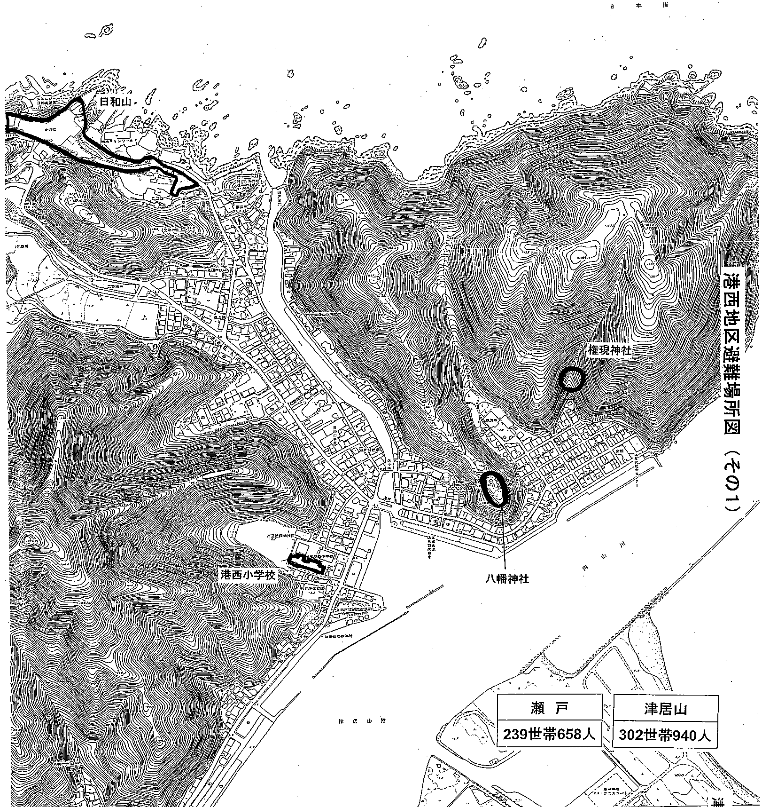
旧港西小学校３階
日和山

